certificación de instructores
Analistas del Conocimiento -Dimensión Programador

INSTRUCTOR:

- BETANCUR DAMIÁN ARIEL

fecha: 14/12/2018

Contenido
Consignas: 3
Descripción del Caso 5
Glosario 6
Reglas de Negocio 7
Vista de casos de uso esencial 8
Prototipo de Interfaz de Usuario 9
Caso de uso 12. Registrar Campo 9
Descripción con resumen esencial 10
Caso de uso 12. Registrar Campo 10
Modelo de Dominio 12
Realización del escenario del flujo básico: 13
Caso de uso 12. Registrar Campo 13
Vista de Estructura de Clases de Análisis 14
Caso de uso 12. Registrar Campo 14
Modelo de Entidad Relación 15
Modela las tablas para persistir en la base de datos 15

Consignas:

Respecto del Caso presentado, el Instructor deberá:
- Analizar el caso de estudio y la descripción del caso de uso con su prototipo, para el escenario que se debe implementar.
- Identificar las clases que se consideran necesarias para la implementación del escenario del caso de uso descripto.
- Crear una vista de clases, con las clases necesarias para implementar el escenario del caso de uso, utilizando un diagrama de clases.
- Modelar la realización del escenario del caso de uso presentado, utilizando un diagrama de secuencia.
- Crear un nuevo proyecto en NetBeans. Si aún no está instalado, las instrucciones de instalación y configuración están en el “Instructivo de instalación de Java JDK y NetBeans IDE.”
- Crear cada una de clases según lo especificado en el diagrama de clases creado. Para cada clase deberá:
  - Implementar sus atributos con su tipo de datos correspondiente.
  - Definir un constructor para cada clase.
  - Crear los métodos de acceso [método get() y método set()], para poder obtener y/o asignar el valor de los atributos de los objetos de una clase.
- Considerando la funcionalidad descripta en el escenario del caso de uso, implementar los métodos necesarios para que los objetos de las clases puedan implementar el comportamiento especificado. Considerar la signatura completa del método, es decir: el modificador de acceso (public o private), el nombre del método, el valor de retorno y los parámetros necesarios.
- Implementar las clases de fabricación pura que se consideren necesarias para permitir que el usuario pueda ejecutar la funcionalidad del escenario modelado del caso de uso.
- Recuerde que sólo debe implementar el escenario indicado para el caso de uso descripto. No debe implementar ningún otro escenario, caso de uso o funcionalidad de soporte más que la indicada.
- Crear la base de datos, utilizando la herramienta MySQL Workbench. Para más información ver el instructivo:
- Crear una base de datos en MySQL Workbench, que está disponible en el repositorio, en la siguiente dirección: https://github.com/111milprogramadores/bd-instructivos.

- (hbm) para cada una de las clases del Modelo de Dominio, según lo explicado en el apunte teórico de Base de Datos, en la sección El archivo de mapeo XML.
- Configurar la conexión de la aplicación con la base de datos creada utilizando el archivo XML hibernate.cfg.xml, según lo explicado en el apunte teórico de Base de Datos, en la sección El archivo de configuración.
- Implementar la capa de acceso a datos, utilizando la herramienta Hibernate. Para más información consultar en el apunte teórico de Base de Datos en la sección El archivo de configuración.
- Diseñar la interfaz gráfica, utilizando la vista de diseño que brinda NetBeans. Para ayuda sobre esto, está disponible el “Instructivo de Diseño de Interfaces Visuales con Java Swing en NetBeans IDE.”
- Ejecutar el proyecto y verificar la implementación realizada.
- Certificación de Instructores
- Publicar el proyecto en un repositorio público en GitHub, según los lineamientos del especificados en el instructivo, disponible en: https://docs.google.com/document/d/16aErk2jTjZ5C_Vvt2nKWP4l-aVpi46sNWCm-EMKKCsA/edit. Este repositorio deberá contener los siguientes productos de trabajo:
  - Proyecto de NetBeans.
  - Vista de Clases de Análisis con las clases utilizadas en la realización del escenario del caso de uso presentado en formato de imagen.
  - Diagrama de secuencia para el escenario del caso de uso entregado, en formato de imagen.
  - Script de creación de la base de datos en formato sql

Descripción del Caso
Administración de Campos
Agro SRL es una empresa que tiene varios campos ubicados en la zona de la provincia de Córdoba. La Administración central de la empresa está localizada en uno de esos campos.
Cada uno de los campos de la empresa está compuesto por lotes que se identifican con un número de lote y cuya superficie se expresa en hectáreas (has.). Cada lote tiene asignado un Tipo de Suelo. Los Tipos de Suelo se identifican con números (desde el 1 al 5) y están definidos a nivel nacional (en función de los porcentajes de minerales, existencias de lagunas, etc.). De acuerdo con el tipo de suelo varían los cultivos que se pueden aplicar (Ej.: Suelo Tipo 1 apto para Soja, Maní, Girasol). Cuando se decide sembrar un cultivo en un lote (comienza un nuevo proyecto de cultivo para ese lote) deben realizarse una serie de laboreos en éste, antes y después de efectuar la siembra hasta el momento de la cosecha. Tanto los laboreos como los momentos de laboreo y el orden en el que los momentos de laboreo se realizan, dependen del cultivo (Ej.: para Soja los laboreos son Arar, Rastrillar, Sembrar, Escardillar, Cosechar). La división del campo en lotes puede modificarse, es decir subdividir en más lotes un campo o unir lotes en uno sólo, esto último siempre que tengan el mismo tipo de suelo.
Los campos tienen asociado un estado, único en un momento de tiempo, que define la situación en la que se encuentra el campo y también en función de la situación de los lotes que lo componen. Al momento de crear el campo, se le asigna el estado de creado, luego puede estar parcialmente trabajado (cuando al menos un lote tiene un proyecto de cultivo vigente), completamente trabajado (cuando todos los lotes tienen un proyecto de cultivo vigente), en desuso (cuando ningún lote del campo tiene proyectos de cultivo) y no se piensa continuar trabajando ese campo; este sería el estado final del campo.
Otro de los requerimientos planteados apunta a que se pueda saber para cada lote cuáles fueron los proyectos de cultivo efectuados y los laboreos efectuados en cada uno.
Cuando se inicia un proyecto de cultivo en un lote se realizan una serie de laboreos (arar, rastrillar, rolar, fumigar, dependiendo del cultivo), en ese momento el proyecto está en preparación. Luego se realiza la siembra del cultivo. Si por alguna razón el cultivo no nace, puede sembrarse nuevamente o bien abandonarse (cancelarse) el proyecto de cultivo. Luego de que el cultivo ha nacido, también deben efectuarse una serie de laboreos (fumigar, escardillar, etc.), se dice que el proyecto está en la etapa de laboreo post siembra. Cuando el cultivo está maduro, se realiza la cosecha del mismo con lo cual finaliza el proyecto. En cualquier momento, por alguna situación anormal (incendio, inundación, piedra, sequía) el cultivo puede llegar a dañarse al punto de tener que cancelar el proyecto de cultivo.

Glosario

Termino | Definición
Tipo de Laboreo | Define cada uno de los trabajos que deben realizarse para poder obtener la cosecha de un cultivo durante la vigencia de un proyecto de cultivo iniciado en un lote. Los tipos de laboreos dependen del cultivo.
Momento de Laboreo | Instante de tiempo en el que se recomienda realizar un tipo de laboreo. Los tipos de laboreo pueden variar de momento y orden, de acuerdo al cultivo.  (Ej.: para Trigo escardillar a 1 mes de sembrado)
Proyecto de Cultivo | Conjunto de actividades coordinadas y organizadas con fechas de inicio y fin definidas cuyo propósito es la obtención de la cosecha de un determinado cultivo en un lote determinado.

Definición del producto

Objetivo:

Administrar un conjunto de campos y los proyectos de cultivos que se realizan en cada uno de sus lotes, como así también los laboreos que se realizan en el contexto de cada proyecto; brindando información vinculada a la gestión.

Alcances:
- Administración de Campos y Lotes
- Administración de Tipos de Suelo
- Administración de Cultivos
- Administración de Tipos y Momentos de Laboreo
- Administración de Plagas y tratamientos
- Administración de Agroquímicos
- Gestión de los Proyectos de Cultivo y Laboreos
- Administración de usuarios, perfiles y permisos de usuario
- Generación de estadísticas de rendimiento de cultivos
- Generación y Emisión de Reportes vinculados a campos, lotes y proyectos de cultivo.

Reglas de Negocio

Regla de Negocio
N° | Nombre | Regla de Negocio - Descripción
1 | Tratamiento de Plagas | Una plaga se puede combatir con varios tratamientos. Cada tratamiento implica una dosis específica de un agroquímico.
2 | Cultivos para Tipos de Suelo | Los cultivos que pueden sembrarse en cada lote dependen del tipo de suelo que este tenga.
3 | Laboreos para Cultivo | Tanto los laboreos como los momentos de laboreo y el orden en el que los momentos de laboreo se realizan, dependen del cultivo (Ej.: para Soja los laboreos son Arar, Rastrillar, Sembrar, Escardillar, Cosechar).
4 | Estados del Proyecto | Un proyecto de cultivo puede estar en un único estado en un momento determinado y sus cambios de estado dependen de los laboreos que se realizan en el lote.
5 | Proyectos de Cultivo | Un proyecto de cultivo está asociado a un único lote.
6 | Relación Campo/Lote | Un campo está compuesto por uno o más lotes. Los lotes pueden cambiar su configuración uniéndose unos con otros o dividiéndose. Se debe controlar que la superficie del campo sea la correcta al momento de la creación y/o modificación de los lotes que lo componen.
7 | Lotes y tipos de suelo | Un lote tiene un único tipo de suelo.
8 | Estados del Campo | Los campos tienen asociado un estado, único en un momento de tiempo. Al momento de crear el campo, se le asigna el estado de creado, luego puede estar parcialmente trabajado (cuando al menos un lote tiene un proyecto de cultivo vigente), completamente trabajado (cuando todos los lotes tienen un proyecto de cultivo vigente), en desuso (cuando ningún lote del campo tiene proyectos de cultivo).

Vista de casos de uso esencial
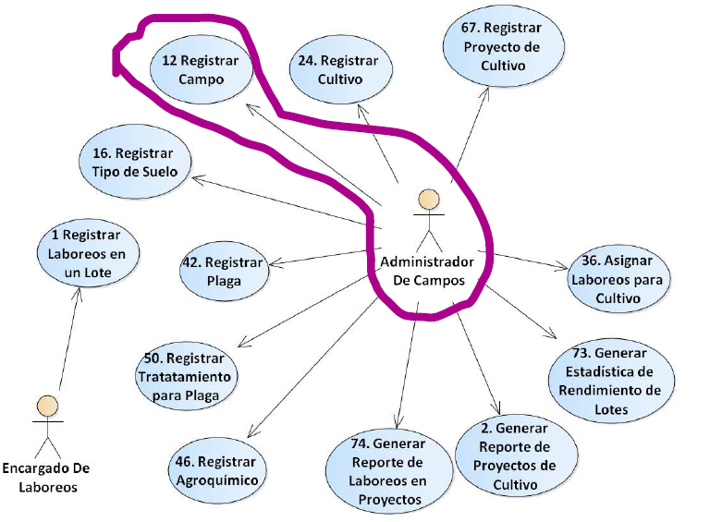

Prototipo de Interfaz de Usuario

Caso de uso 12. Registrar Campo

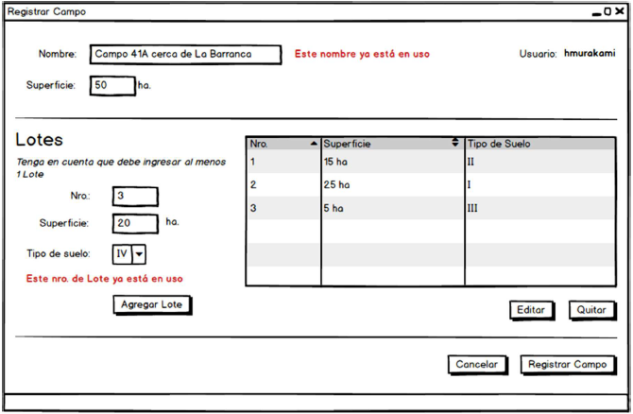

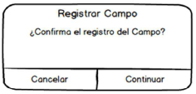

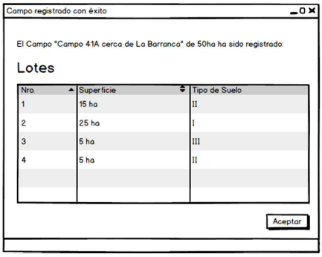

Descripción con resumen esencial

Caso de uso 12. Registrar Campo
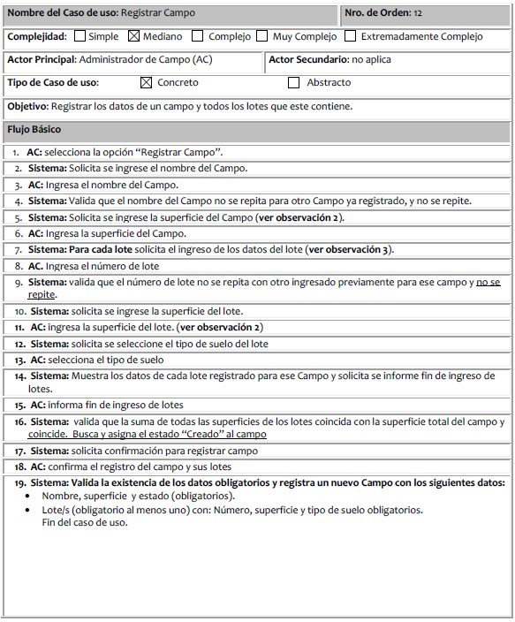

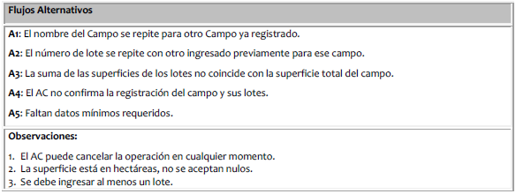

Modelo de Dominio

Realización del escenario del flujo básico:

Caso de uso 12. Registrar Campo

Vista de Estructura de Clases de Análisis

Caso de uso 12. Registrar Campo

Modelo de Entidad Relación

Modela las tablas para persistir en la base de datos

